北京临川学校2015-2016下学期期中考试
高二生物试卷
考试时间：90分钟 满分：100分 日期：2016.04.28
一.选择题（本题包括40小题，每小题2分共80分，每题只有一个选项最符合题意。）
1、在基因工程中使用的限制性核酸内切酶，其作用是( )
A、将目的基因从染色体上切割出来
B、识别并切割特定的DNA核苷酸序列
C、将目的基因与运载体结合
D、将目的基因导入受体细胞
2、基因工程中常用细菌等原核生物作受体细胞的原因不包括( )
A、繁殖速度快 B、遗传物质相对较少
C、多为单细胞，操作简便 D、DNA为单链，变异少
3、基因工程是DNA分子水平的操作，下列有关基因工程的叙述中，错误的是( )
A、限制酶只用于切割获取目的基因
B、载体与目的基因必须用同一种限制酶处理
C、基因工程所用的工具酶是限制酶，DNA连接酶
D、带有目的基因的载体是否进入受体细胞需检测
4、运用现代生物技术，将苏云金芽孢杆菌的抗虫基因整合到棉花细胞中，为检测实验是否成功，最方便的方法是检测棉花植株是否有( )
A、抗虫基因 B、抗虫基因产物 C、新的细胞核 D、相应性状
5、转基因动物基因时的受体细胞是( )
A、受精卵 B、精细胞 C、卵细胞 D、体细胞
6、下列有关基因工程的应用中，对人类不利的是( )
A、制造“工程菌”用于药品生产 B、制造“超级菌”分解石油、农药
C、重组DNA诱发受体细胞基因突变 D、导入外源基因替换缺陷基因
7.现有一长度为1000碱基对（bp）的DNA分子，用限制性核酸内切酶EcoRI酶切后得到的DNA分子仍是1000bp，用KpnI单独酶切得到400bp和600bp两种长度的DNA分子，用EcoRI、KpnI同时酶切后得到200bp和600bp两种长度的DNA分子。该DNA分子的酶切图谱正确的是

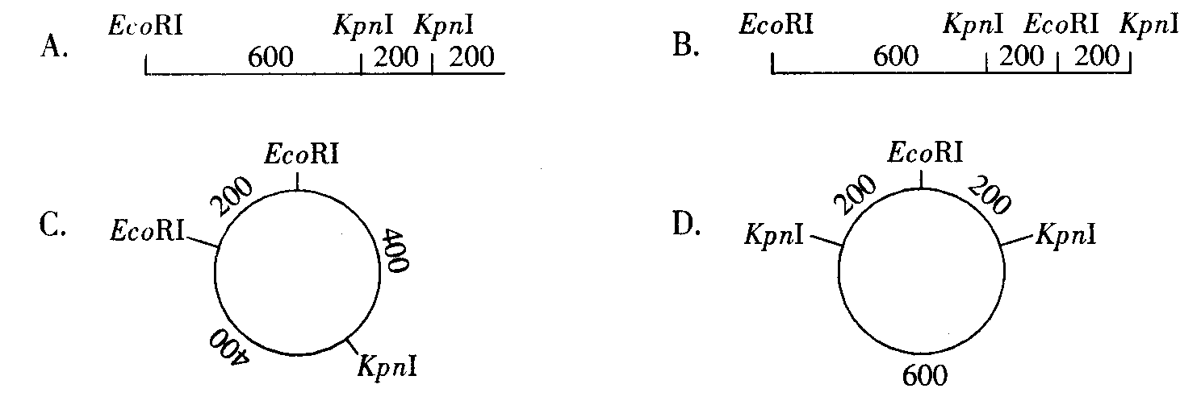

8、基因工程中常见的载体是( )
A、质体 B、染色体 C、质粒 D、线粒体
9、水母发光蛋白由236个氨基酸构成，其中Asp、Gly、Ser构成发光环，现已将这种蛋白质的基因作为生物转基因的标记，在转基因技术中，这种蛋白质的作用是( )
A、促使目的基因导入宿主细胞中 B、促使目的基因在宿主细胞中复制
C、使目的基因容易被检测出来 D、使目的基因容易成功表达
10、运用现代生物技术的育种方法，将抗菜青虫的Bt基因转移到优质油菜中，培育出转基因抗虫的油菜品种，这一品种在生长过程中能产生特异的杀虫蛋白质，对菜青虫有显著抗性，能大大减轻菜青虫对油菜的危害，提高油菜产量，减少农药使用，据以上信息，下列叙述正确的是( )
A、Bt基因的化学成分是蛋白质 B、Bt基因中有菜青虫的遗传物质
C、转基因抗虫油菜能产生杀虫蛋白是由于具有Bt基因
D、转基因抗虫油菜产生的杀虫蛋白是无机物
11、人的糖蛋白必须经内质网和高尔基体进一步加工合成，通过转基因技术，可以使人的糖蛋白基因得以表达的受体细胞是( )
A、大肠杆菌 B、酵母菌 C、T4噬菌体 D、质粒DNA
12、在基因工程操作中，运载体的本质是双链DNA分子，下列功能不能由运载体完成的是( )
A、目的基因的转运 B、目的基因的扩增
ziyuanku.com C、目的基因的表达 D、目的基因的定位
13、下列与基因工程无关的是( )
A、培养利用“工程菌”生产胰岛素 B、基因治疗
C、蛋白质工程 D、杂交育种
14、上海医学遗传研究所成功培育出第一头携带白蛋白的转基因牛，他们还研究出一种可大大提高基因表达水平的新方法，使转基因动物乳汁中的药物蛋白含量提高30多倍，转基因动物是指（ ）
A．提供基因的动物 B．基因组中增加外源基因的动物
C．能产生白蛋白的动物 D．能表达基因信息的动物
15．科学家将一段控制某药物蛋白合成的基因转移到白色来亨鸡胚胎细胞的DNA中，发育后的雌鸡就能产出含该药物蛋白的鸡蛋，在第一只鸡蛋的蛋清中都含有大量的药物蛋白；而且这些鸡蛋孵出的鸡，仍能产出含该药物蛋白的鸡蛋。以下描述不正确的是（ ）
A．这些鸡是转基因工程的产物 B．这种变异属于可遗传的变异
C．该过程运用了胚胎移植技术 D．该技术可定向改造生物
中华资源库 ziyuanku.com16．科学家已能运用基因工程技术，让羊合成并分泌人的抗体。相关叙述正确的是（ ）
①该技术将导致定向变异
②DNA连接酶把目的基因与运载体粘性末端的碱基对连接起来
③蛋白质中的氨基酸序列可为合成目的基因提供资料
④受精卵是理想的受体
⑤该羊的产生要用到核移植技术
⑥该羊的产生要用到胚胎移植技术
A．①②③④ B．③④⑥ C．②③④⑤ D．①③④⑥
17．下列关于各种酶作用的叙述，不正确的是 （ ）
A．DNA连接酶能使不同脱氧核苷酸的磷酸与脱氧核糖连接
B．RNA聚合酶能与基因的特定位点结合，催化遗传信息的转录
C．一种DNA限制酶能识别多种核苷酸序列，切割出多种目的基因
D．胰蛋白酶能作用于离体的动物组织，使其分散成单个细胞
18、治疗白化病、苯丙酮尿症等人类遗传疾病的根本途径是
A、口服化学药物 B、注射化学药物
C、利用辐射或药物诱发致病基因突变 D、采取基因疗法替换致病基因
30.有关基因工程的成果及应用的说法不正确的是
19、①用基因工程方法培育的抗虫植物和能抗病毒的植物 ②基因工程在畜牧业上应用的主要目的是培育体型巨大、品质优良的动物 ③任何一种假单孢杆菌都能分解四种石油成分，所以假单孢杆菌是“超级菌” ④基因工程在农业上的应用主要是培育高产、稳产、品质优良和具有抗逆性的农作物
A.①② B.③④ C.②③ D.②④
20.下列关于限制酶的说法不正确的是( )
A.限制酶广泛存在于各种生物中，尤其在微生物细胞中分布最多
B.不同的限制酶识别不同的核苷酸序列
C.限制酶能识别不同的核苷酸序列，体现了酶的专一性
D.限制酶的作用只是用来提取目的基因
21、在基因工程技术中，下列方法与目的基因获得无关的是( )
A.辐射诱变法 B.散弹射击法 C.反转录法 D.人工合成法
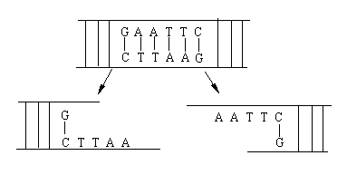
22．下图所示限制酶切割基因分子的过程，从图中可知，该限制酶能识别的碱基序列和切点是( )
A．CTTAAG，切点在C和T之间 B．CTTAAG，切点在G和A之间
C．GAATTC，切点在G和A之间 D．GAATTC，切点在C和T之间
23．不属于质粒被选为基因运载体的理由是 （ ）
A．能复制 B.有多个限制酶切点 C．具有标记基因 D．它是环状DNA
24、科学家通过基因工程的方法，能使马铃薯块茎含有人奶蛋白。以下有关该基因工程的叙述错误的是( )
A．采用反转录的方法得到的目的基因有内含子
B．基因非编码区对于目的基因在块茎中的表达是不可缺少的
C．马铃薯的叶肉细胞可作为受体细胞
D．用同一种限制酶处理质粒和含有目的基因的DNA，可产生黏性末端而形成重组DNA分子
25．mRNA上的终止密码子不编码氨基酸，与之相对应的DNA片段位于 ( )
中华资源库 ziyuanku.comA．编码区下游的非编码区中 B．基因编码区内
C．基因的最末端 D．基因编码区最末端的内含子中
26．不是基因工程方法生产的药物是 ( )
A．干扰素 B．白细胞介素 C．青霉素 D．乙肝疫苗
27.基因工程的设计施工是在什么水平上进行的 ( )
A.细胞 B.细胞器 C. 原子 D.分子
28．碱基互补配对发生在下列哪些生理过程或生物技术中： （ ）
①种子的萌发 ②病毒的增殖过程 ③细菌的二分裂过程 ④目的基因与运载体的结合
⑤DNA探针的使用 ⑥分泌蛋白的加工和运输
A．①②③④⑤ B．①②③④⑤⑥ C．②④⑤ D．②③⑤⑥
29．人胰岛细胞能产生胰岛素，但不能产生血红蛋白，据此推测胰岛细胞中（ ）
A．只有胰岛素基因 B．比人受精卵的基因要少
C．既有胰岛素基因，也有血红蛋白基因和其他基因
D．有胰岛素基因和其他基因，但没有血红蛋白基因
30．在基因工程中用来修饰改造生物基因的工具是
A．限制酶和连接酶 B．限制酶和水解酶
C．限制酶和运载体 D．连接酶和运载体
31．在生物体的所有细胞中，全能性最高的是（ ）
来源：www.ziyuanku.comA．卵细胞 B．植物花粉 C．体细胞 D．受精卵
32．植物体细胞杂交尚未解决的问题有（ ）
A.去掉细胞壁，分离出有活力的原生质体 B.让杂种植物按照人们的需要表现出亲代的优良性状
C．将杂种细胞培育成植物 D．尚未培育出属间杂种植物
33．与传统的有性杂交法相比，植物体细胞杂交的最大优点是（ ）
A．可使两个亲本的优良性状组合在一起 B．可以克服远缘杂交不亲和的障碍
C．可以降低生产成本提高经济效益 D．可以培育出高产性状优良的新品种
34．植物细胞表现出全能性的必要条件是（ ）
A．给予适宜的营养和外界条件 B．导入其它植物细胞的基因
C．将成熟植物的细胞核移植到去核的卵细胞中 D．脱离母体后，给予适宜的营养和外界条件
35．植物细胞壁的形成与高尔基体有关，由此说明了高尔基体是（ ）
A．具有合成多糖的能力 B．具有合成蛋白质的能力
C．具有合成磷脂的能力 D．具有合成细胞膜的能力
36. 甘薯种植多年后易积累病毒而导致品种退化。目前生产上采用茎尖分生组织离体培养的方法快速繁殖脱毒的种苗，以保证该品种的品质和产量水平。这种通过分生组织离体培养获得种苗的过程不涉及细胞的（ ）
A. 有丝分裂 B. 分化 C. 减数分裂 D. 全能性
37. 植物组织培养依据的原理，培养过程的顺序及诱导的植物激素分别是（ ）
① 体细胞全能性 ② 离体植物器官，组织或细胞 ③ 根，芽 ④ 生长素和细胞分裂素 ⑤ 生长素和乙烯 ⑥ 愈伤组织 ⑦ 再分化 ⑧ 脱分化 ⑨ 植物体
A. ①、②⑧⑥⑦③⑨、④ B. ①、②⑦⑥⑧③⑨、⑤
C. ①、⑥②⑨⑧③⑦、⑤ D. ①、②⑨⑧⑥⑦③、④
38.用高度分化的植物细胞、组织和器官进行组织培养可以形成愈伤组织，下列叙述错误的是（ ）
A. 该愈伤组织是细胞经过脱分化和分裂形成的
B. 该愈伤组织的细胞没有全能性
C. 该愈伤组织是由排列疏松的薄壁细胞组成
D. 该愈伤组织可以形成具有生根发芽能力的胚状结构
39. 有关细胞全能性的叙述中，不正确的是（ ）
A. 受精卵在自然条件下能够使后代细胞形成完整的个体，全能性最高
B. 卵细胞与受精卵一样，细胞未分化，全能性很高
C. 生物体内细胞由于分化，全能性不能表达
D. 植物细胞离体培养在一定条件下能表现出全能性
40.用组织培养技术繁殖植物体时，不可能发生的是( )
A．基因重组 B．基因突变 C．染色体变异 D．姐妹染色单体分开
二.非选择题（共三道大答题，除特殊说明外，每空1分，共计20分。）
41.（6）在培育转基因植物的研究中，卡那霉素抗性基因（kan）常作为标记基因，只有含卡那霉素抗性基因的细胞才能在卡那霉素培养基上生长。下图为获得抗虫棉的技术流程。

侵
染
抗虫基因
含kan质粒
Ziyuanku.com重组质粒
土壤农杆菌
含重组质粒土壤农杆菌
A
构建
导入
B
培养选择
转基因抗虫植株
再生植株
愈伤组织
离体棉花叶片组织
C
诱导选择
分化
D
检测

中华资源库

www.ziyuanku.com
请据图回答：
（1）A过程需要的酶有_______________________________________________。
（2）B过程及其结果体现了质粒作为运载体必须具备的两个条件是_____________________________________________________________________________。
（3）C过程的培养基除含有必要营养物质、琼脂和激素外，还必须加入_____________。
（4）如果利用DNA分子杂交原理对再生植株进行检测，D过程应该用__________________作为探针。
（5）科学家发现转基因植株的卡那霉素抗性基因的传递符合孟德尔遗传规律。
①将转基因植株与________________________杂交，其后代中抗卡那霉素型与卡那霉素敏感型的数量比为1：1。
②若该转基因植株自交，则其后代中抗卡那霉素型与卡那霉素敏感型的数量比3：1。
③若将该转基因植株的花药在卡那霉素培养基上作离体培养，则获得的再生植株群体中抗卡那霉素型植株占____________%。
42.（6）下面甲图中DNA决定某一多肽链中的酪氨酸和丙氨酸过程示意图，乙图示样品 DNA经PCR技术(聚合酶链式反应)扩增，可以获取大量DNA克隆分子。分析回答：

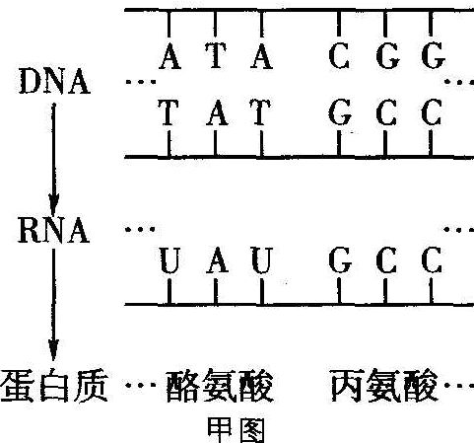
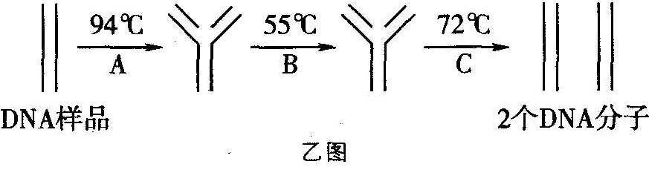

（1）甲图中含有 种核苷酸；丙氨酸的遗传密码子是 。该图表示了DNA中遗传信息的 过程。
（2）有一种贫血症是血红蛋白分子的一条多肽链上，一个酪氨酸被一个苯丙氨酸所替代造成的。此种贫血症的根本原因是 ，即 发生了改变。
（3）现在要通过“PCR”得到甲图中DNA片段的1024个克隆片段，则至少要向试管中加入 个腺嘌呤脱氧核苷酸。
43．（6）我国植物学家将名贵兰花的茎尖细胞放在培养基中进行培养，最终发育成完整的新植株。下图是细胞培养形成兰花植株示意图，请据图分析回答：
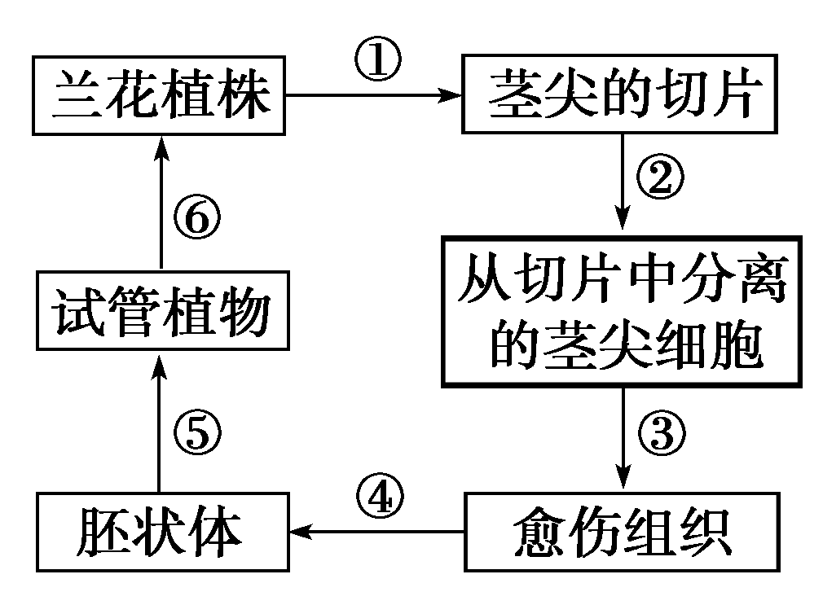

(1)过程③和④分别表示________和________。
(2)在培养过程中，除了提供水分、无机盐、糖类、维生素及氨基酸外，还需要在培养基中加入__________。同时，在培养过程中，除必需的温度、光照和氧气等外界条件外，成功的另一个关键是操作过程必须保证________。
(3)从育种的角度看，植物组织培养与有性生殖相比，优势主要有(列举2条)：__________________________________________________________________
_________________________________________________________________。
(4)在植物组织培养的过程中，可以对________进行化学或物理的诱变处理，促使其发生突变，再通过诱导分化形成植株，从中选育出优良品种。这种作物新品种的培育方法属于突变体的利用。
(5)若将兰花的茎尖细胞换成兰花的花粉粒，经组织培养形成植株，这种育种方法称为____________________，其优点是____________________。

